Тема урока «СИСТЕМА ПИТАНИЯ АВТОМОБИЛЯ»

ОБЩЕЕ ОПИСАНИЕ СИСТЕМЫ ПИТАНИЯ
Система питания — неотъемлемая часть любого двигателя внутреннего сгорания. Она предназначена для решения перечисленных ниже задач.
- Хранение топлива.
- Очистка топлива и подача его в двигатель.
- Очистка воздуха, используемого для приготовления горючей смеси.
Приготовление горючей смеси.
- Подача горючей смеси в цилиндры двигателя.
- Вывод отработавших (выхлопных) газов в атмосферу.
Система питания легкового автомобиля включает в себя следующие элементы: топливный бак, топливные шланги, топливный фильтр (их может быть несколько), топливный насос, воздушный фильтр, карбюратор (инжектор или иной прибор, используемый для приготовления горючей смеси). Отметим, что в современных автомобилях карбюраторы используются довольно редко.
Топливный бак располагается внизу или в задней части автомобиля: эти места наиболее безопасны. Топливный бак соединяется с прибором, который создает горючую смесь, посредством топливных шлангов, которые проходят почти через весь автомобиль (обычно — по днищу кузова).
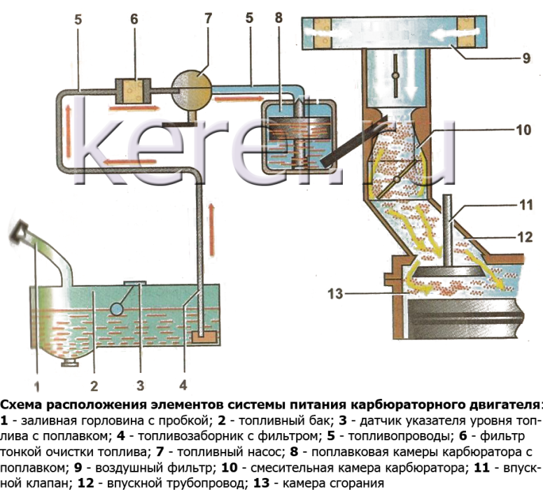
Однако любое топливо должно пройти предварительную очистку, которая может включать в себя несколько степеней. Если вы заливаете топливо из канистры — используйте воронку с сетчатым фильтром. Помните, что бензин обладает большей текучестью, чем вода, поэтому для его фильтрации можно использовать совсем мелкие сетки, у которых ячейки почти не видны. Если ваш бензин содержит примесь воды, то после фильтрации через тонкую сетку вода останется на ней, а бензин — просочится.

ОСНОВНЫЕ КОМПОНЕНТЫ СИСТЕМЫ ПИТАНИЯ
Все системы питания двигателя похожи, отличаются только способами смесеобразования. Независимо от типа, любая топливная система содержит несколько основных компонентов:
- Топливный бак;
- Система топливопроводов;
- Топливный насос;
- Топливный фильтр (или фильтры);
- Устройство образования топливно-воздушной смеси или устройства впрыска топлива в цилиндры.
Топливный бак. Это резервуар для хранения топлива. Бак современных автомобилей — это довольно сложная система, которая содержит несколько компонентов: непосредственно резервуар, горловина для заливки топлива, датчик уровня топлива, топливный насос (однако во многих системах насос устанавливается в моторном отсеке) и другие. С баком также сообщается система улавливания паров топлива, которая содержит сепаратор, топливопроводы, адсорбер и несколько клапанов.
Топливопроводы. Это трубки, которые осуществляют подачу топлива от одних компонентов к другим. Подача топлива из бака осуществляется подающим топливопроводом, а возврат излишков топлива из карбюратора, форсунок или ТНВД (в дизельном двигателе) производится через сливные трубопроводы.
Топливный насос. Это устройство, которое подает топливо из бака к двигателю. В системах впрыска топлива насос создает высокое давление. В дизельных моторах два насоса — низкого и высокого давления (подкачивающий насос может быть и в инжекторных двигателях). Сегодня чаще всего применяются электрические насосы, однако в дизелях используются традиционные механические плунжерные ТНВД.

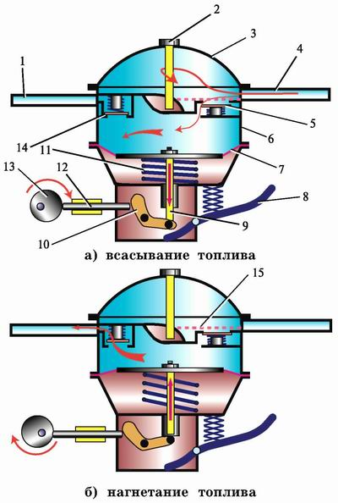
Рис. Схема работы топливного насоса:1 –нагнетательный патрубок; 2 – стяжной болт; 3 – крышка; 4 – всасывающий патрубок; 5 – впускной клапан с пружиной; 6 – корпус; 7 – диафрагма насоса; 8 – рычаг ручной подкачки; 9 – тяга; 10 – рычаг механической подкачки; 11 – пружина; 12 – шток; 13 – эксцентрик; 14 – нагнетательный клапан с пружиной; 15 – фильтр очистки топлива

Топливные фильтры. Обычно их два — грубой и тонкой очистки. Фильтр грубой очистки — это просто несколько тонких металлических сеточек, установленных в топливном баке. Фильтр тонкой очистки устроен более сложно, он устанавливается перед карбюратором, рампой или ТНВД. Фильтры обеспечивают очистку топлива от разнообразных загрязнений, пыли и посторонних твердых частиц.
Устройство образования топливно-воздушной смеси — это карбюратор, в который подается бензин и воздух, где они смешиваются и через дроссельную заслонку подаются во впускной коллектор двигателя. В инжекторных и дизельных двигателях воздух подается отдельным дроссельным узлом, а образование горючей смеси происходит непосредственно в цилиндре.
Устройства впрыска топлива. Это форсунки в дизельных и инжекторных бензиновых двигателях. Однако в дизельных моторах (а также и в инжекторах с непосредственным впрыском) форсунки установлены непосредственно в головках цилиндров, а в инжекторных моторах — во впускных коллекторах.
Также в топливную систему современных автомобилей входит блок управления, который осуществляет управление подачей топлива, образованием топливно-воздушной смеси и изменением режимов работы двигателя в зависимости от нагрузки и других условий. Блок управления работает на основе показаний от многочисленных датчиков, установленных в различных узлах двигателя и других систем автомобиля.

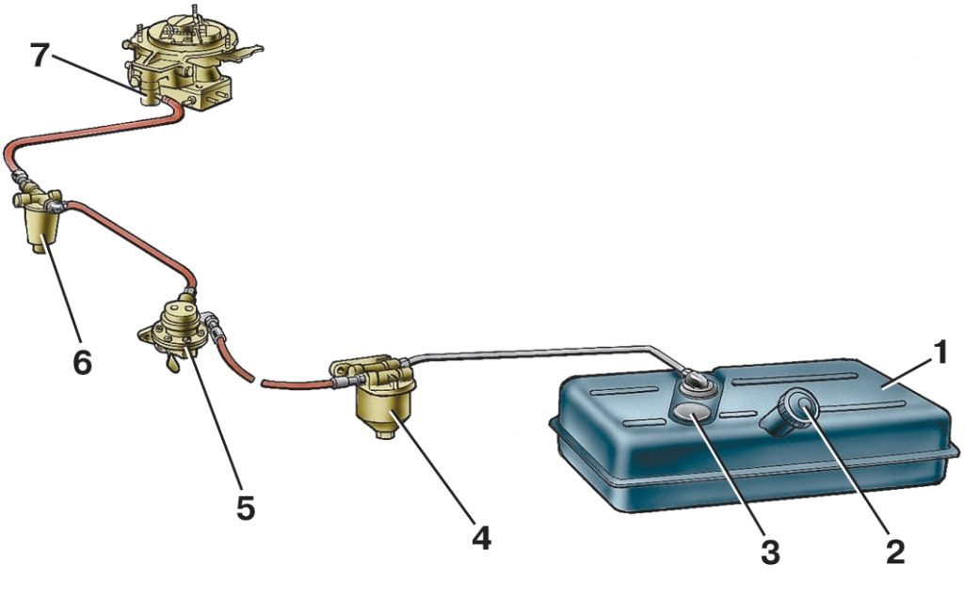
Рис. Основные компоненты системы питания
1 – бак топливный; 2 – пробка наливного отверстия; 3 – датчик указателя уровня топлива; 4 – фильтp-отстойник; 5 – насос топливный; 6 – фильтp тонкой очистки топлива; 7 – каpбюpатоp.

